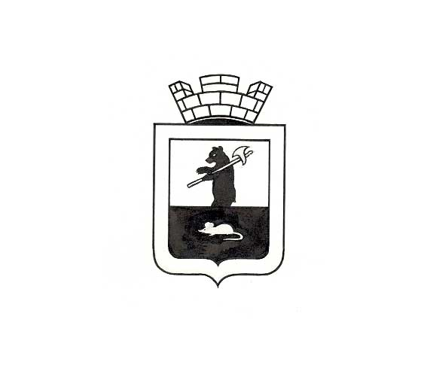

Р Е Ш Е Н И Е

О выборах и утверждении состава постоянных комиссий Собрания депутатов
Мышкинского муниципального округа первого созыва

Принято Собранием депутатов
Мышкинского муниципального округа
« 17 » апреля 2025 года

В соответствии с Федеральным законом от 06.10.2003 № 131-ФЗ «Об общих принципах организации местного самоуправления в Российской Федерации», Регламентом Собрания депутатов Мышкинского муниципального округа

СОБРАНИЕ ДЕПУТАТОВ МЫШКИНСКОГО МУНИЦИПАЛЬНОГО ОКРУГА ЯРОСЛАВСКОЙ ОБЛАСТИ РЕШИЛО:

1. Создать три постоянные комиссии Собрания депутатов Мышкинского муниципального округа первого созыва и утвердить их в следующем составе:
Постоянная бюджетная комиссия:
1. Мирошниченко Мария Николаевна;
2. Груздева Елена Евгеньевна;
3. Кукличева Елена Сергеевна;
4. Копалова Ольга Александровна;
5. Беляева Юлия Николаевна.
Постоянная комиссия по социальным вопросам:
1. Ледкова Валентина Евгеньевна;
2. Беляева Юлия Николаевна;
3. Мазурова Ольга Николаевна;
4. Яблокова Наталья Валентиновна;
5. Игумнова Дарья Александровна.
Постоянная комиссия по экономике, муниципальному имуществу и развитию округа:
1. Чистяков Леонид Александрович;
2. Клевцов Андрей Николаевич;
3. Кустиков Сергей Николаевич;
4. Козлов Александр Владимирович;
5. Игумнова Дарья Александровна.
2. Опубликовать настоящее решение в газете «Волжские зори» и разместить в сетевом издании «Официальный сайт Мышкинского муниципального района».
3. Настоящее решение вступает в силу со дня его подписания.
Глава Мышкинского  муниципального района  __________________ О. В. Минаева  « _17_ » _____04______ 2025 года  № __11__ | Председатель Собрания депутатов Мышкинского муниципального округа  ____________________ Е. В. Петров

